Instructieblad GEA Framework Tooling

Scenario

Je hebt al een eapx bestand en installeert de nieuwe GEA plugin

Impact

Dit betekent dat er nieuwe definities, relatietypes en/of elementvormgeving in het meta model kunnen zijn ontstaan. Waardoor het kan zijn dat jouw vormgeving niet conform deze nieuwe afspraken is

Vrees niet: Je hoeft niet alles opnieuw te doen. In de Release Notes staat welke aanpassingen zijn gedaan en dan kun jij deze eenvoudig van toepassing maken op jouw realisatie.

Hoe doe je dat?

* Open een Diagram in jouw Model
* In de Toolbox selecteer het GEA Perspective (Mocht GEA niet zichtbaar zijn)
  + 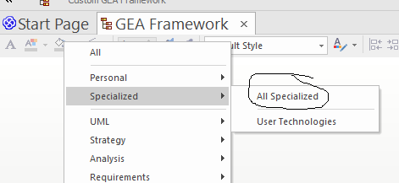
  + Nu zie je GEA
  + 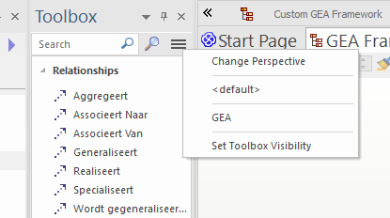
* Selecteer het element of relatie en kies:
* 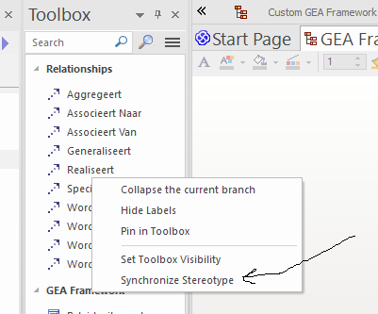
* Klik op <OK>
* 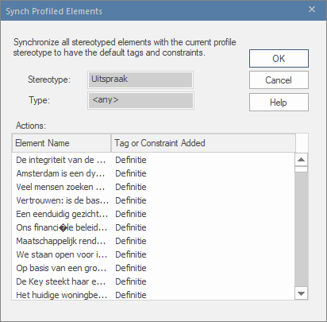
* De objecten in jouw model zijn aangepast naar het nieuwe Meta Model van het GEA Framework

Boekje maken

Benodigd:

1. Object file plugin Sparx (apart C# project)
   1. D:\geatools
   2. D:\XML-FO\fop-1.1
2. D:\geaframework

Stap 1:

Maak een object bestand aan via de plugin (Modificaties kunnen worden gemaakt door aanpassingen te doen in de C# code)

Stap 2: